ผลการปฏิบัติงานจราจร
เดือน มิถุนายน พ.ศ.2569

วันที่ 5 มิถุนยน 2569 เวลา 13.30 น.
วันที่ 5 มิ.ย.2569 เวลา 13.30 น. นายจุมพฏ วรรณฉัตรสิริ ผู้ว่าราชการจังหวัดสุราษฎร์ธานี
นายอมร ชุมช่วย นายอำเภอเกาะสมุย พร้อมด้วย พ.ต.ท.บุญเชิด มณีชัย สวป.สภ.บ่อผุด
พ.ต.ท.วีระศักดิ์ บัลลพ์วานิช สวป.(ชส.)สภ.บ่อผุด สภ.เกาะสมุย ตำรวจท่องเที่ยวเกาะสมุย
ตม.เกาะสมุย ฝ่ายปกครองอำเภอเกาะสมุย เทศบาลนครเกาะสมุย ขนส่งสุราษฎร์ธานีสาขาเกาะสมุย และหน่วยงานที่เกี่ยวข้อง
▪️ร่วมปล่อยแถว จัดระเบียบรถโดยสารสาธารณะเกาะสมุย ยกระดับความ ปลอดภัย สร้างความเชื่อมั่นนักท่องเที่ยว
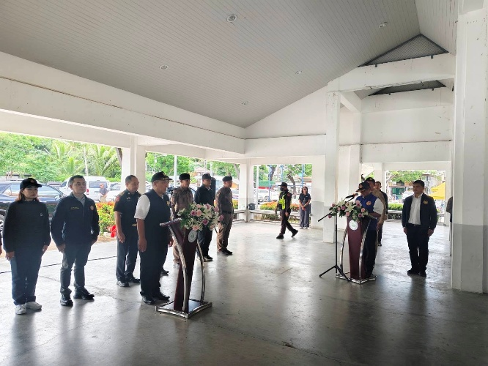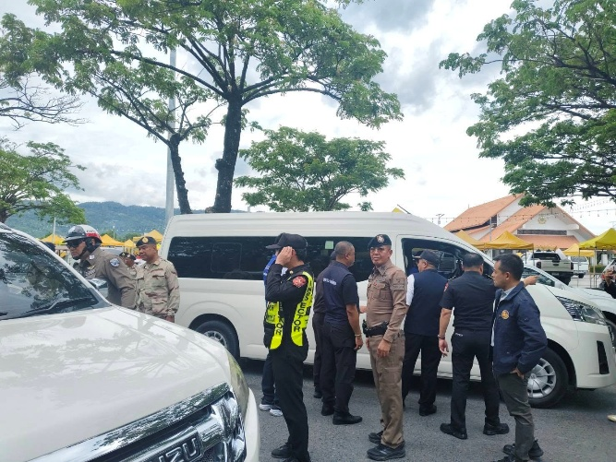
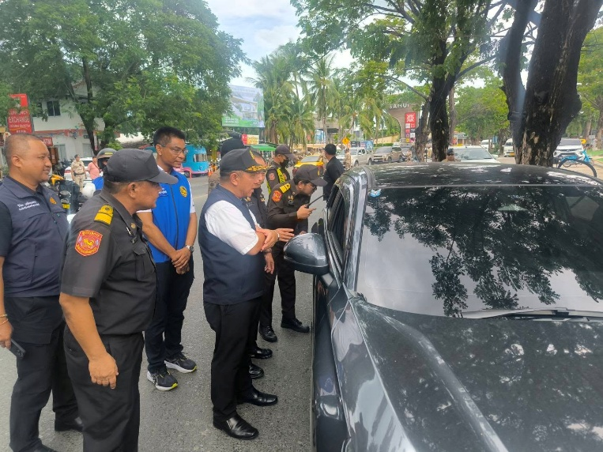
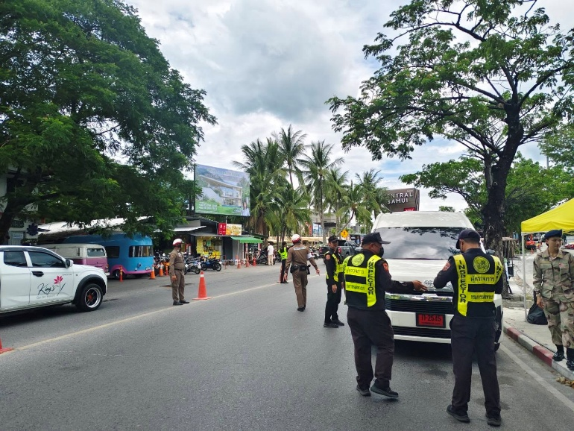

วันที่ 7 มิถุนยน 2569 เวลา 15.30 น.
วันที่ 7 มิ.ย. 2569 เวลา 15.30 น.
🔹ร.ต.ท.อนุวัติ รวยจินดา รอง สว.(จร).สภ.บ่อผุด ปฎิบัติหน้าที่ร้อยเวรจราจร พร้อมด้วย
👮‍♂️1.จ.ส.ต.เฉลิมภูมิ มุขวัฒน์ 👮‍♂️2.จ.ส.ต.สุรศักดิ์ เณรานนท์
▪️ออกป้องกันปราบปรามและออกกวดขันวินัยจราจร ถนนเลียบหาดเฉวง ม.2 ต.บ่อผุด อ.เกาะสมุย จ.สุราษฎร์ธานีและว.4 ว.10 ในพื้นที่รับผิด ประชาสัมพันธ์จุดจอดรถและกำชับการหยุดจอดของแท็กซี่มิเตอร์และรถรับส่งสาธารณะให้เป็นไปตามกฏหมายกำหนด

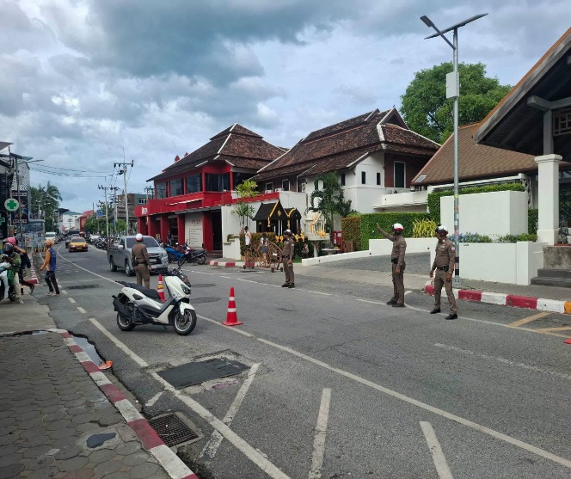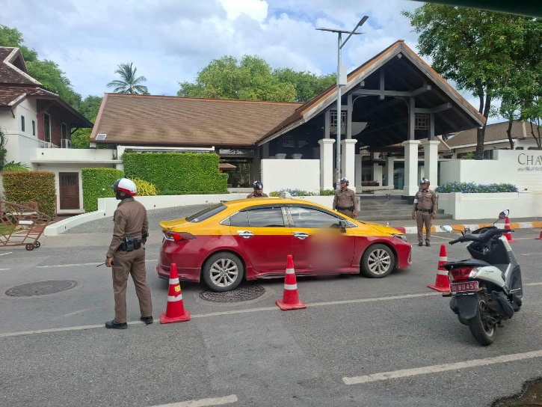
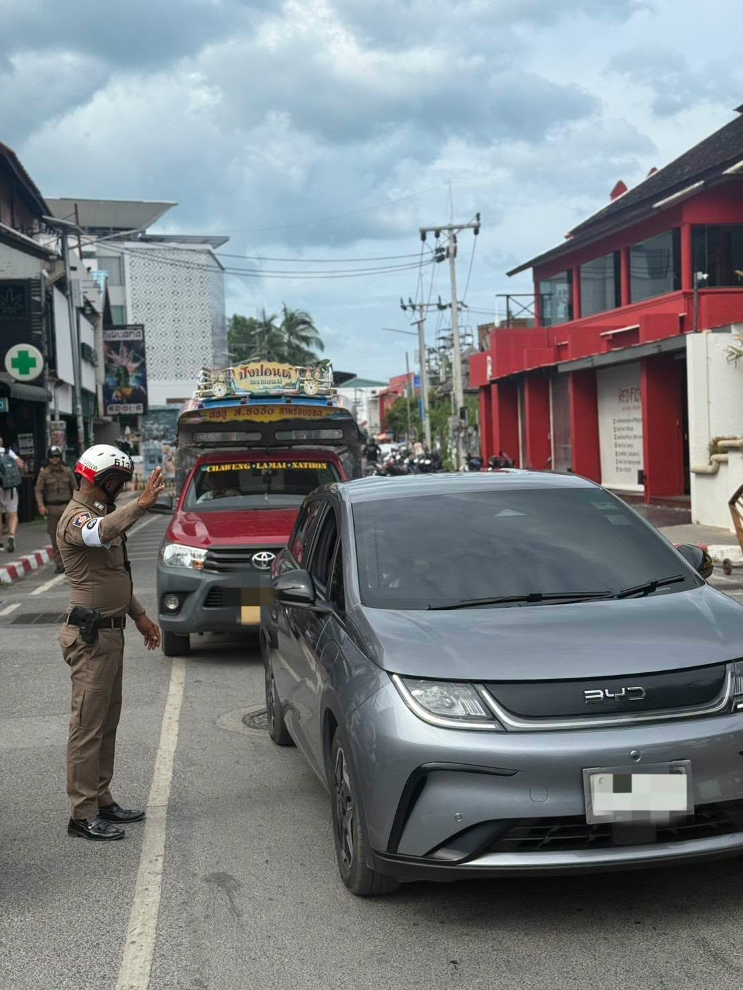
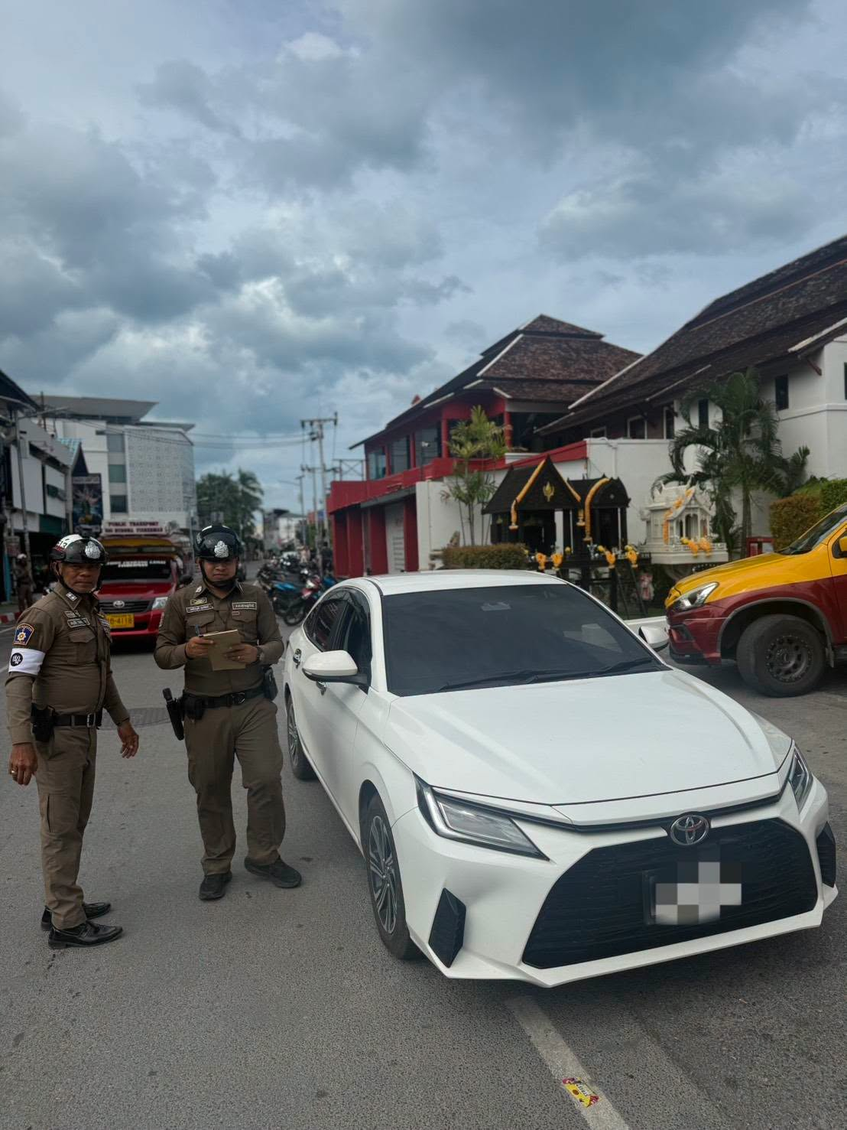

วันที่ 18 มิถุนยน 2569 เวลา 10.00 น.
วันที่ 18 มิ.ย.๖๙ เวลา 10.00 น.
♦️เจ้าหน้าที่ตำรวจ นำโดย
พ.ต.ท.บุญเชิด มณีชัย
สวป.สภ.บ่อผุด
ร.ต.อ.บุญนำ ศรีนะรัตน์
รอง สว.จร.สภ.บ่อผุด
สายตรวจจราจร จร.ระงับเหตุ
♦️ร่วมกับเทศบาลนครเกาะสมุย ลงพื้นที่ถนนเลียบหาดเฉวงเพื่อดำเนินการทาสีตีเส้น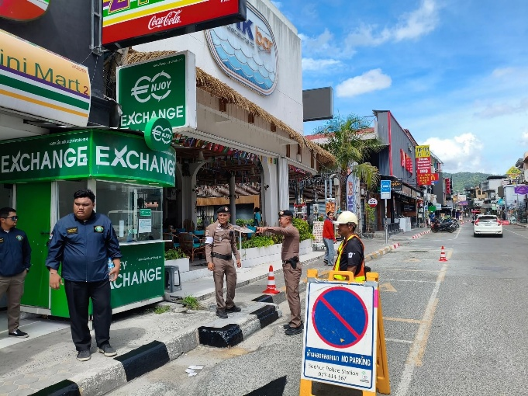 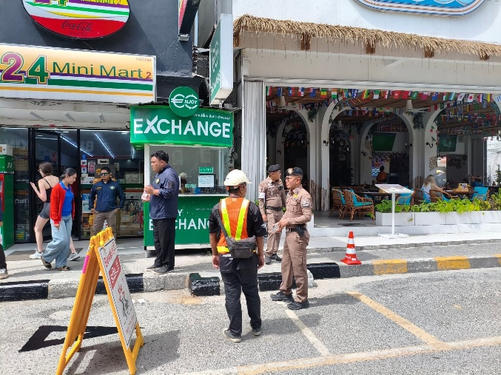

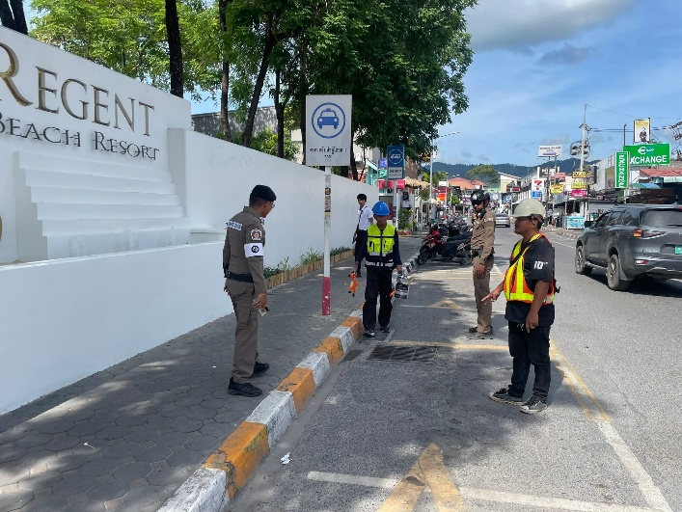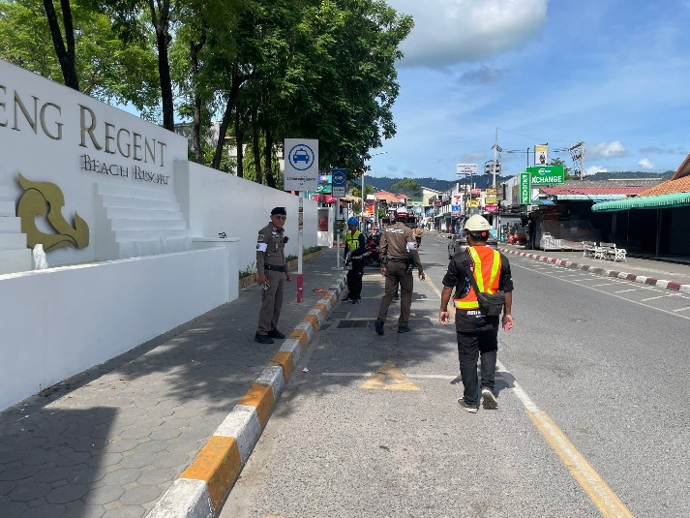

วันที่ 11 มิถุนยน 2569 เวลา 09.00 น.
วันที่ 11 มิ.ย. 2569 เวลา 09.00 น.
◽ภายใต้การอำนวยการของ
🔹พ.ต.อ.กัณต์ชวิศ โพธิ์ประสิทธิ์ ผกก.สภ.บ่อผุด
สั่งการให้
🔹พ.ต.ท.บุญเชิด มณีชัย สวป.สภ.บ่อผุด
พร้อมด้วยงานจารจร
📍ร่วมทำบันทึกข้อตกลงความร่วมมือ(MOU) โครงการสถานศึกษาสีขาว และโครงการสถานศึกษาปลอดภัย สถานีตำรวจภูธรบ่อผุด กับ โรงเรียนวัดบุณฑริการาม อำเภอเกาะสมุย

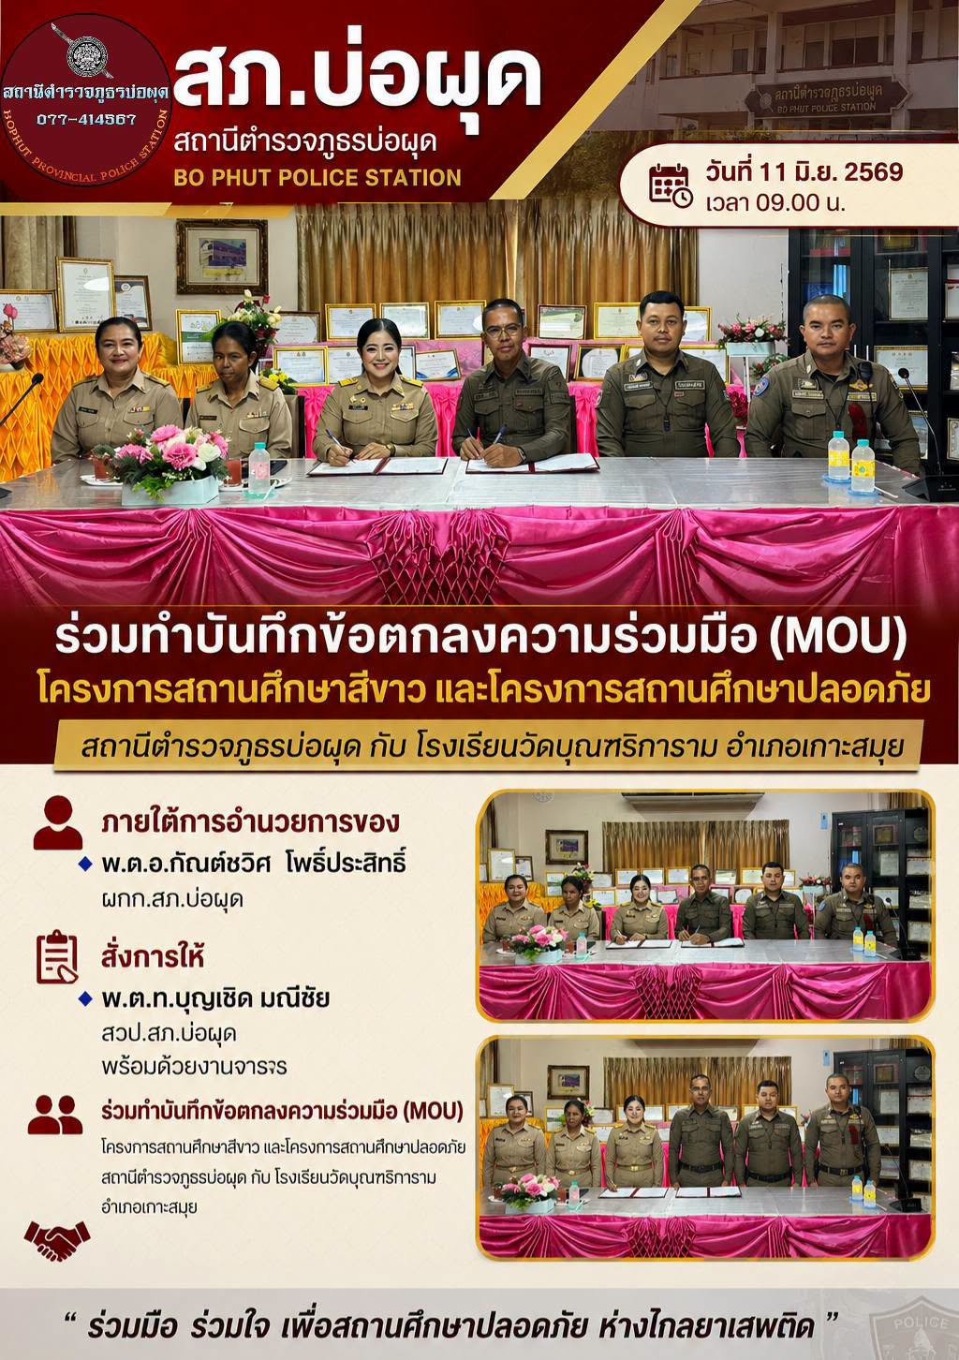
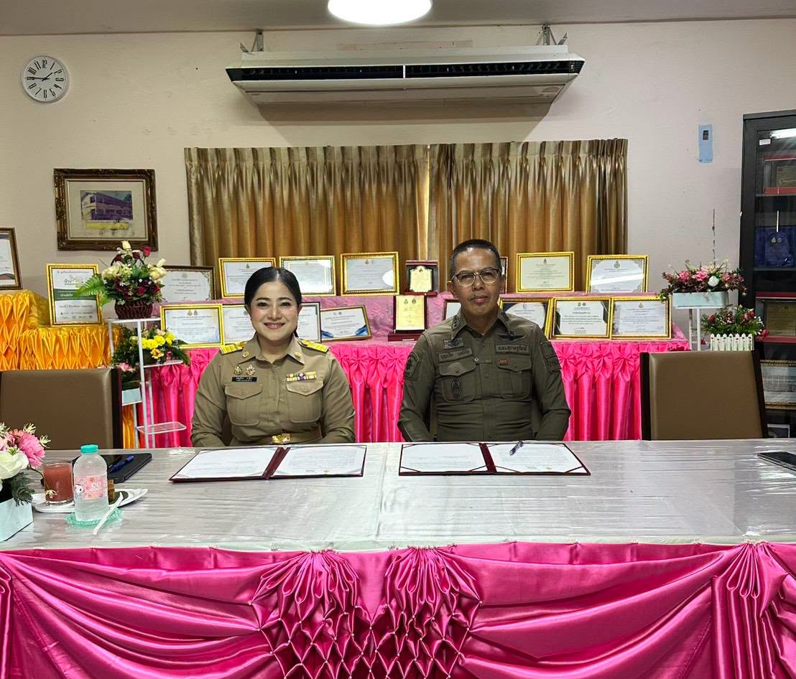

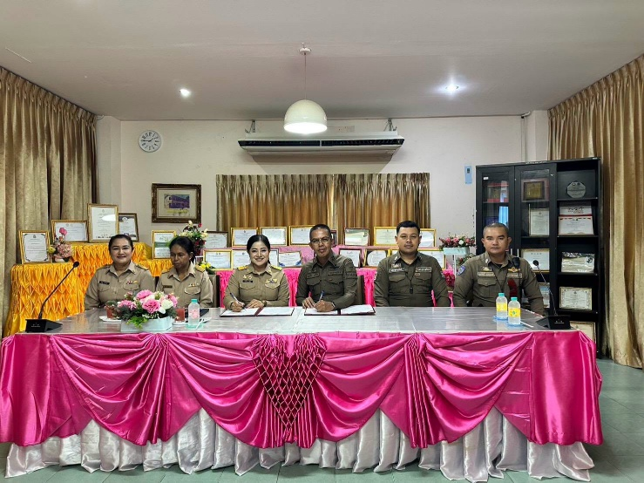

วันที่ 17 มิถุนยน 2569 เวลา 19.00 น.
วันที่ 17 มิ.ย.๖๙ เวลา 19.00 น. ร.ต.อ.ธวมาส เกตุพิชัย รอง สว.จร.สภ.บ่อผุด จร.ระงับเหตุ,เจ้าหน้าที่จราจร
ร่วมกับทีมสอบสวนอุบัติเหตุ อำเภอเกาะสมุย
♦️ลงพื้นที่ตรวจสอบบริเวณเกิดเหตุนักท่องเที่ยวชาวต่างชาติประสบอุบัติเหตุเสียชีวิต บนถนนสาย ๔๑๖๙(เส้นรอบเกาะ) ใกล้กับรุ่งโรจน์อพาตเม้น ม.๖ ต.บ่อผุด อ.เกาะสมุย จ.สุราษฎร์ธานี
#ผลการสอบสวน
- เกิดจากผู้ขับขี่ขับรถโดยประมาท
- แซงในที่คับขัน
แนวทางการป้องกันอุบัติเหตุ
#ระยะเร่งด่วน
1.การบังคับใช้กฎหมาย 10 ข้อหาหลัก
2.ประชาสัมพันธ์ให้ผู้ขับขี่สวมหมวกนิรภัยขณะขับรถ
#ระยะยาว
1.ทาสีตีเส้นจราจรให้ชัดเจน
